教练式高尔夫®---向上管理
主讲人:徐舟
主办单位：一六八培训网（冠达咨询） www.peixun168.com；www.wonder168.com
课程时间：10月20-21日 广州
培训费用：3800 元/人（含培训费、教材费、税费、茶点）
授课对象：企事业单位各层级员工
授课方式：分组竞争+案例分析+情景模拟+角色扮演+测试评估+头脑风暴+游戏活动
联系方式：18826414993黄老师（微信同号）13286852506崔老师（微信同号）

课程背景：
领导力由两个主体构成（经理和下属），理想状态下，这两个人将一起努力完成共同的目标。他们彼此影响着，根据不同的任务环境，不时地调整相互能够匹配型态。双方都对完成任务起到决定性的作用，都有责任去完善彼此之间的关系。
然而，当你的经理或者是上级的管理者——排除主观意愿因素——仍旧无法满足你的需要，怎么办？假如你需要从他/她那里获得更多的指导和支持去完成工作，怎么办？你能做什么？回答是肯定的。你要成为自我领导者——这并非要推翻原本的上下级间的关系。
在《教练式高尔夫®---向上管理》里，自我领导指的就是关于你自己如何更有效的透过向上的沟通获得更多的资源。要成为一名自我领导者，意味着运用一种更加灵活的柔性管理方式，去与上司经理沟通，以使任务达成，并使双方满意。这就需要你先明确自己的角色，向上司清晰地提出自己的需求，并找到一种方法来有效地获取指导和支持，同时保持彼此间的信任和尊重。 《教练式高尔夫®---向上管理》》将能够带领你在12个更为有效的实例场景中将这种有效的方式转化成为你自己的一种沟通技能。

课程设计：
- 「教练式高尔夫®管理系列」是将课程主题内经常发生的状况，带入高尔夫球场的虚拟情境；形成十二个洞的赛局，采取「关键案例法」（Critical Incident Process Method）的教学原理。
- 将每一洞均设为一个工作情境个案，均提供四个解决方案，类似四种不同的球杆，作为决策的选择判断依据。 每下一个个案往往是前一个个案未能妥善处理，所导致最常衍生的扩大或恶化的问题。
- 采取分组竞赛方式，透过小组讨论决定有效的对策，以追求杆数愈少，成绩愈好为目标。
- 教战守策：在每一状况的问题处理后，讲师与学员分享此一主题相关之原理、观念、技巧及方法，加以有系列地总结，以为学员日后在应用上的依据。 每个模块后会进行一个大型的工作情境实战沙盘练习。
- 在进入十二个状况处理的「核心课程」前，讲师会针对课程主题先进行3小时的暖身课程，以作为前导。暖身课程（warm-up course）较侧重于从基础理论（basic theory）的角度，看待课程主题，以便学员在挥杆前先做好思想的准备。

课程收益：
1、提升与上司相处的能力 
2、明确管理者的角色定位 
3、认识上司的管理及领导风格 
4、正确的领悟上司的意图 
5、有效的和上司配合 
6、科学的做好上传下达 
7、提高工作绩效
8、优势互补、合作增效

课程模型：

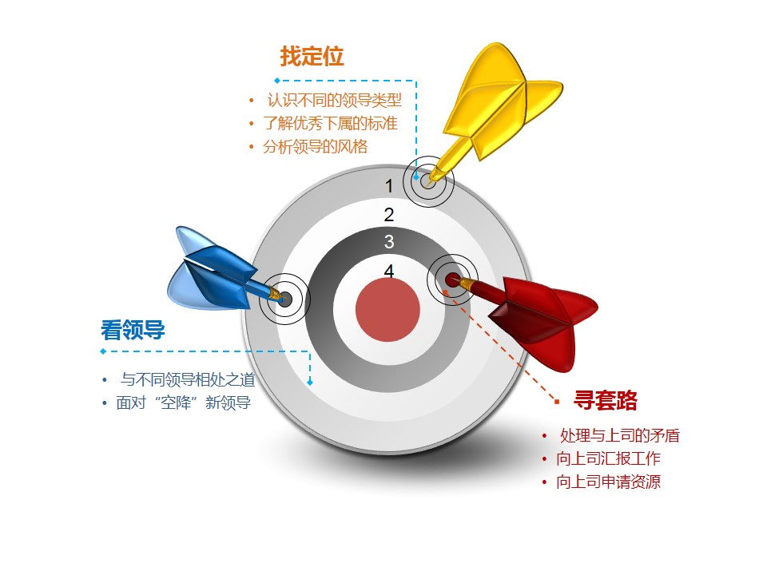

课程大纲：
第一模块---找定位：角色认知
一、优秀下属的角色定位
1、什么是优秀员工？（视频）
2、下属让上司满意的“六法则”
3、下属常见的四大角色误区
二、你与上司的相互认识
1、正确人士上司的五种角色
三、上司的领导风格
1、四种领导类型
2、领导风格测试
3、不同上司的领导风格分析
4、与上司的默契培养之道

第二模块---看领导：
一、高尔夫实战团队组建
1、游戏规则
2、角色说明
二、高尔夫教守实战
第一洞：面对固执专权的上司
1、与固执专权的上司相处之道
2、积极影响力的“杜利奥定理”
第二洞：面对灵活善变的上司
1、与灵活善变的上司相处之道
2、“瀑布式”工作与“迭代式”工作
3、“PDCA”的连环套工作模式
第三洞：面对温和没主见的上司
1、与温和没主见的上司相处之道
第四洞：面对吹毛求疵完美型上司
1、与吹毛求疵完美型上司的相处之道
2、与上司优势互补公式
第五洞：面对外行的“空降兵”领导
1、与外行新领导的共事的禁忌
2、看清定位，端正态度
实战训练：塔战

第三模块---寻套路
第六洞：面对上司的越级指挥
1、端正态度
2、上下协调沟通
第七洞：对上司的意见作补充
1、延伸替代补充的5个关键点
2、当众护主的三个技巧
第八洞：向上司申请资源
1、向上申请资源的“小蛮腰”策略
2、申请资源的注意事项
3、申请资源汇报的工具“变焦镜”
第九洞：向上司汇报工作
1、向上司汇报的注意事项
2、常用的汇报模型
3、汇报工具：STAR模型、2W1H模型
第十洞：面对多头领导的工作安排
1、确定轻重缓急工作顺序
2、番茄工作法
3、一天的工作顺序
第十一洞：面对与上司的意见冲突
1、冲突处理的5原则
2、上司微表情的分析
第十二洞：面对代理上司的职务
1、代理上司的禁忌

第四模块---回顾复盘
一、课程回顾（引导式行动学习回顾）
二、知识总结

企业赋能场景化教学专家－徐舟
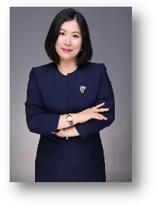
- 教练式高尔夫®认证中心执行院长
- 教练式高尔夫®领导力系列中文版权拥有者
- 《教练式高尔夫®销售管理》版权拥有者
- 国际领导力认证协会（ALCI）研究顾问
- 《保险合伙人》畅销书作者
- 上海交通大学EMBA特聘导师
- 江西财经大学EMBA特聘导师
- 注册国际职业培训讲师/课程设计师/高级培训管理师认证首席考核官
- 《培训》杂志第五届、第六届“中国企业微课大赛”全国总决赛评审专家
- 《可设计的工作™—创新思维与问题分析解决工具箱》课程版权拥有者
- 近20年中外资企业培训管理实战经验
- 曾管理并运营500余人的企业讲师团队与培训项目人员
- 曾独立打造运营40000人的企业培训体系
- 历任世界500强，港资、中资、欧美外企大中华区培训总监
徐老师课程返聘率高达100%，课程平均满意度达90%以上。

- 讲师背景
多年大型中外企业上市公司型企业培训管理经验,长期致力于打造企业高绩效团队建设与管理、员工成长能力模型及技能、综合素质提升的培训课程及体系,历任荷兰（皇家）飞利浦家庭电器有限公司、中国平安集团有限公司等世界500强企业中高层管理者，辖下领导20余位专职文员团队，以及管理500多兼职讲师团队，具有丰富的实战管理经验 。

- 徐老师的“135”
1--- 一套领导力系列版权课程《教练式高尔夫®向下/横向/向上管理》
3--- 三个主讲领域课程（保险营销领域、职场各层级赋能、TTT培训体系）
5--- 五大授课优势（语言幽默化、测评科学化、案例场景化、互动游戏化、实战工具化）

- 近期部分培训过的500强企业的案例：
- 2019年帮助广东烟草局中层管理干部转变管理思维,从传统管理者向教练型管理者转型,通过”COACH”咨询模式(训前需求调研+训中体验式训练+训后辅导评估)，真正做到为企业提供专业化,定制化服务. 企业后期有连续采购了七期《教练式管理高尔夫®—向下管理》与《教练式管理高尔夫®—横向管理》。
- 2018年帮助平安银行深圳总行中层管理干部转变管理思维,从传统管理者向教练型管理者转型,”COACH”微咨询模式(训前需求调研+训中体验式训练+训后辅导评估)的推崇者,真正做到为企业提供专业化,定制化服务.企业管理者反映很好,满意度高达98%,企业决定在各支行全面推行此培训《教练式管理高尔夫®—向下管理》。
- 2018年帮助广汽传祺汽车集团中层干部提升领导力及团队管理技能，全集团中层干部轮训《教练式管理高尔夫®—向下管理》，定制化的案例教学，新颖的课堂形式让学员收获了一堂有趣有料有方法的课程。
- 2019年《教练式管理高尔夫®—向下管理》走进江苏银行深圳分行，帮助银行提升新晋升主管的向下管理技能，课程以场景化教学为指导核心，结合情境领导理论，高尔夫运动游戏规则，从人性的角度出发，根据DISC性格分析，掌握下属的个性，了解自己的领导风格，全课程36个案例绝大部分改编自企业内部真实案例（前期调研的），实战演练，实用性非常强，学员在体验式的教学环境中，寓教于乐，课堂氛围非常活跃，课程提供大量的工具和方法，客户反馈效果非常好。
- 2018-2019年《教练式管理高尔夫®—向下管理》走进杭州吉利汽车集团对中层管理干部进行管理转型，由传统管理型转向教练型管理者，运用人性的DISC性格分析，帮助学员更好的掌握下属的特性及自己的管理风格，从心理学的角度入手，引导学员掌握教练式的沟通技巧，转变角色，态度，所有学员与企业非常满意，认为自己管理理念有了一个全新的认知，该课程将作为吉利集团企业大学领导力学员的指定课程，与教练式高尔夫认证中心建立战略合作伙伴关系。
- 2018年《DISC+情商沟通与高效表达》走进奔驰汽车集团，帮助全集团客服中心经理从人性的角度分析,运用专业的DISC测评工具,提升职场沟通能力与改善人际关系,课程采用体验式的培训模式,测评+讲授+看电影学沟通,课堂氛围良好,学员在欢乐的学习氛围中掌握职场人际交往的技巧,企业和学员反馈非常好.
- 2019年《教练式管理高尔夫®—向下管理》帮助万科地产总部《中层干部常青树》项目，提升中层干部的领导力与管理技能，以教练技术为核心指导思想，结合情境管理理论与高尔夫运动的游戏规则，全新的体验式培训模式，两天12洞，36个活生生的情境案例，让学员获益匪浅，感觉身临其境。
- 2018年《教练式高尔夫®---向下管理》帮助南宁华润置地“华鹰训练营”项目提升中层管理干部的领导力技能，帮助学员转变管理思维，从传统的管理者转向教练型管理者，学员感觉接受到全新的管理理念，反馈效果非常好，后期采购两期.
- 2019年《教练式管理高尔夫®—向下管理》帮助深圳康佳集团升中层管理干部的领导力技能，帮助学员转变管理思维，从传统的管理者转向教练型管理者，学员感觉接受到全新的管理理念，反馈效果非常好，后期采购两期.
- 2018年《教练式管理高尔夫®—向下管理》走进中国建筑集团第五局，帮助全局的房建项目经理提升领导管理技能，课后学员、领导非常满意，将此课程作为五局信和学堂的指定领导力课程，房建项目经理进修的必备课程。
- 主讲课程
职场管理系列版权课程：
《教练式高尔夫®—向下管理》
《教练式高尔夫®—横向管理》
《教练式高尔夫®—向上管理》
内训师培养系列：
《名师锻造工作坊®》
《五环之课-设计工作坊®》
《“向培训要绩效”--企业培训管理体系的顶层设计®》
《打造讲台魅力的六脉神剑》（初级）
《七步成课—互联网下的精品课程设计》（中级）
《浓缩的都是精华—精品微课设计与开发》（高级）
《体验式课堂—引导式行动学习教学方式》（高级）
《企业培训体系搭建实操》（高级）
职业素养系列：
《公众演讲与工作汇报》
《DISC+高效沟通》
《高情商沟通与高效表达》
《基于情境的沟通技能提升》
《关键表达™-结构化思考·形象化表达》
《网红“爆款”短视频营销设计与制作》
《可设计的工作-创新思维与问题分析解决》
- 擅长领域
企业各层级管理干部、企业内训师、课程设计与开发、员工职业技能提升

